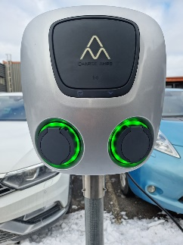
Charge Amps Aura
Olika sken på aura
GRÖNT SKEN = Allt är som de ska, laddaren i vänteläge redo för att börja ladda
GULT SKEN = Laddaren är i vänteläge(t.ex. fulladdad bil alt väntar på RFID)
BLÅTT SKEN = Laddaren laddar och allt är som de ska
RÖTT SKEN = Felindikering (Kontrollera kabeln i båda ändarna)
(Går även att stänga av skenet då lyser boxen inte i något läge)

LADDNING steg för steg
1. Lås upp bilen/se till att den ör upplåst (Boxen lyser grönt)
2. Koppla in laddkabeln till bilens ladduttag (boxen lyser grönt) *
3. koppla sedan in andra änden till Charge Amps Auran (Boxen lyser gult) *
4. Lägg sedan dit laddkort/tagg mot boxens RFID läsare sitter i nederkant på den svart fyrkant som finns på boxen, Mellan Charge Amps logon och underkant på fyrkanten. (Boxen lyser blått)
5. Laddaren lyser blått och bilen laddas (Boxen kommer lysa gult när bilen är fulladdad)
* = (ifall du har kabelås aktiverat kan du koppla in kabeln direkt in i bilens uttag)

Avsluta Laddning steg för steg
1. Lås upp bilen och ta ur laddaren ifrån bilens uttag (Boxen växlar till gult sken)
2. Ta ur kabeln ifrån Charge Amps auran (Boxen växlar till grönt sken)
3. Packa ihop kabeln och du är redo för att åka iväg ( Boxen lyser grönt)

